2025年江苏省大学生工程实践与创新能力大赛
场景设置与任务命题 | 参赛项目
场景设置与任务命题 | 生活垃圾智能分类
1、场景设计思路（宋体，五号，行距为固定值20磅，且该蓝字提示部分填表时需删除，自己根据内容调整页面，可以加页）
1）拟规划的现场决赛方案（包括垃圾种类、投放方式、垃圾口尺寸等）
设置四个不同的垃圾分类桶，分别用于投放可回收物、其他垃圾、有害垃圾和厨余垃圾。每个垃圾桶的投放口尺寸需要根据垃圾的大小和形状按照最大标准进行设计，并满足垃圾桶尺寸和容积不小于Φ100mm（仅用于计算横截面积，截面形状不限）×100mm（高）的尺寸要求，以确保垃圾可以顺利投放入桶。对于可回收桶，需设计压缩机构，机构类型不限，需有能将可回收垃圾进行压缩的功能，以便于容纳更多可回收垃圾和便于回收。
现场决赛将初赛的垃圾分类和仅有垃圾分类环节，具体如下：
（1）垃圾数量
四类垃圾各5件，一共20件
（2）垃圾种类：
垃圾分类装置识别的四类垃圾主要包括：
- 有害垃圾：圆柱形（方形）锂电池、过期药品或内包装等；
- 可回收垃圾：印着红十字图案的报纸、纯色毛巾、牙刷等；
- 厨余垃圾：面包、小青菜或小青菜菜叶、香菇或香菇切片等；
- 其他垃圾：瓷片、鹅卵石、砖块等。
（3）投放口设计
利用现场加工设备，设计一个在100*100mm至150*150mm之内可任意切换大小的垃圾投放口，来保证多个垃圾能够同时投放。
（4）垃圾口尺寸
垃圾口的尺寸为边长 100mm–130mm 的正方形
（5）节能要求
为保证智能垃圾桶的节能效果，在没有垃圾投放时，垃圾桶内部所有机构应保持待机或睡眠状态，以达到节能效果。当有垃圾投放时，机构应在3秒内做出反应，以达到高效效果。在垃圾分类结束之后的10秒内无垃圾投入，装置内机构应停止运转。
（6）压缩要求
为了容纳更多可回收垃圾以及便于可回收垃圾的回收，对可回收垃圾进行压缩处理，当可回收垃圾投入完成后，若在一定时间内再无可回收垃圾投入，将对可回收垃圾进行压缩。并且在一段时间内多次投入多次垃圾应后保证可回收垃圾只压缩一次，以提高压缩效率，减小能耗。
（7）内部机构要求
垃圾投入后，只能落入唯一一个不存在任何间隔的同一暂存区域，装置后续的结构和机构不做任何限制，然后由垃圾分类装置对投入的垃圾进行识别、自动分类和投放到相应的垃圾桶。
（8）外观要求
垃圾分类装置必须有美观、完整的外壳（包括四周及上表面），且外壳表面以外不能有任何其它装置、零部件等与垃圾分类装置连接，否则不能参加现场比赛。该装置的上面板应方便打开和拆卸（应与分类装置连接在一起），便于维修和调试。
（9）赛前抽签
在比赛开始前，设4个圆球，分别代表四类垃圾，参赛人员抽取圆球，按照顺序，将四类垃圾分为1-4号。
（10）投放方式
投放物料共四轮，具体如下：
第一轮：选取两个1号垃圾，两个4号垃圾。同时投下两个1号垃圾，在相隔30秒后，再同时投下两个4号垃圾。
第二轮：选取一个1号垃圾，两个2号垃圾，两个3号垃圾，一个4号垃圾。同时投下1号垃圾和2号垃圾（各一个），在相隔30秒后，同时投下3号垃圾和4号垃圾（各一个），在相隔30秒后，同时投下2号和3号垃圾（各一个）。
第三轮：选取一个1号垃圾，两个2号垃圾，两个3号垃圾，一个4号垃圾。同时投下两个2号垃圾和一个1号垃圾，在相隔30秒后，同时投下两个3号垃圾和一个4号垃圾。
第四轮：选取1-4号垃圾各一个，同时投下。
每轮间隔时间为1分钟，最后投下的垃圾数为20件，四类垃圾各有5件。
（11）屏幕显示内容
1）待机时循环播放“垃圾分类宣传视频”
2）每件垃圾分类并投放至垃圾桶后，装置能显示垃圾的分类信息（格式为：“序号、垃圾种类，数量、分类成功与否等，如：1 可回收垃圾 1 OK!），在单件垃圾分类后进入垃圾桶后应显示分类信息，超过10秒没有显示，本轮比赛结束，在分类完所有垃圾后应显示四类垃圾的总数，超过15秒没显示，则做扣分处理。
3）在垃圾分类过程中，若垃圾超过垃圾桶总量的75%，屏幕上应有满载报警
详细比赛流程如下：
开启电源，使设备处于待机模式，实现“垃圾分类宣传视频”循环播放功能。按照四类垃圾投放方案，现场抽签确定各参赛队投放的二十件垃圾的投放顺序及时间；随后由参赛队在方案规定的时间内，根据抽签结果将垃圾投入垃圾分类箱内，每件垃圾分类并投放至垃圾桶后，装置能显示垃圾的分类信息（格式为：“序号、垃圾种类，数量、分类成功与否等，如：1 可回收垃圾 1 OK!），然后才能投入下一件垃圾，直至完成所有垃圾的分类，超过 15 秒没有显示本次投入信息，本轮比赛结束。在比赛过程中，还需显示各垃圾桶的满载情况，若全程都没有显示，将酌情扣分。

2）现场初赛与现场决赛的方案详细对比分析
初赛主要侧重于基础的垃圾分类，而决赛则要求参赛者面对更多种类的垃圾，如实现同时投入多垃圾进行识别分类，并在限定时间内完成正确的分类。决赛增加垃圾识别的难度，例如：纯色毛巾和印着红十字图案的报纸，容易误识别为厨余垃圾和有害垃圾。
初赛阶段，只考虑单个垃圾投放，即一次只投放一个垃圾进行分类，而决赛则要求多个多种垃圾进行分类，因此决赛需要更复杂的视觉识别和控制。
初赛和决赛的区别如下几点：
- 垃圾种类多样化
- 添加特征点较为复杂的垃圾种类和同类型不同大小的垃圾。
- 增加一些容易误识别的垃圾
- 投放口重新设计
活动的投放口可以投放更多尺寸的垃圾，便于人为调整
- 新增节能要求
增加休眠或待机状态，利于绿色环保。
- 新增压缩功能
对可回收垃圾进行压缩操作，并考虑了节能问题。
- 垃圾数量增多，减少偶然性
分类垃圾数提高到20个，能够有效检验每一个队伍识别的正确率
- 屏幕功能详细
- 能播放的各类格式的视频图片，例如自己拍摄的垃圾分类宣传视频。
- 显示满载报警的类型，如容量满载、质量满载。
- 显示垃圾的具体名称，如电池、易拉罐、塑料瓶等。
- 具备节能模式。
- 满载检测功能增加
- 75%满载检测不单独测试，融合在垃圾分类过程中。
- 可回收垃圾桶的满载检测在压缩后进行。
- 抽签方式更改
由初赛的抽取垃圾顺序更改为抽取四类垃圾序号，每一类垃圾由裁判随机排序。
- 投放方式更改
  - 投放分为四轮。
  - 第一轮：选取两个1号垃圾，两个4号垃圾。同时投下两个1号垃圾，在相隔30秒后，再同时投下两个4号垃圾。
  - 第二轮：选取一个1号垃圾，两个2号垃圾，两个3号垃圾，一个4号垃圾。同时投下1号垃圾和2号垃圾（各一个），在相隔30秒后，同时投下3号垃圾和4号垃圾（各一个），在相隔30秒后，同时投下2号和3号垃圾（各一个）。
  - 第三轮：选取一个1号垃圾，两个2号垃圾，两个3号垃圾，一个4号垃圾。同时投下两个2号垃圾和一个1号垃圾，在相隔30秒后，同时投下两个3号垃圾和一个4号垃圾。
  - 第四轮：选取1-4号垃圾各一个，同时投下。
  - 新增的这种投放方式，难度由易到难，有效检测了智能垃圾桶在识别同种类型、异种类型垃圾，以及在不同数量情况下，识别的精度，分类的速度。使队伍与队伍之间形成明显差别，有效区分了不同队伍之间的实力差距。

（注意任何地方不允许出现参赛学校、学生等相关信息，且该蓝字提示部分填表时需删除）

2025年江苏省大学生工程实践与创新能力大赛
场景设置与任务命题 | 参赛项目
场景设置与任务命题 | 生活垃圾智能分类
2、根据设计的决赛场景，进行决赛垃圾分类机构设计（字体，宋体，五号，行距为固定值20磅，阅后删除）
1）垃圾分类机构设计思路及原理图
根据预设的决赛环境，设计了一款智能分类垃圾桶。该装置的结构组成包括，垃圾投放口，垃圾暂存识别区，垃圾处理机构，压缩机构，垃圾分类区，其分类流程如图2-1所示：
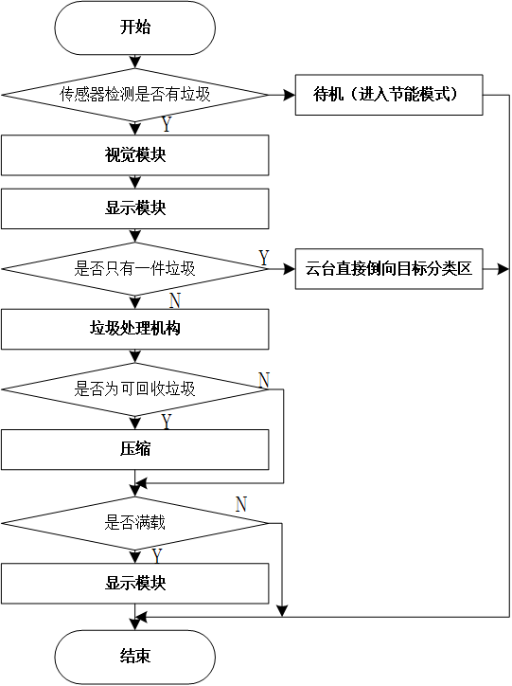
图2-1分类流程图

- 垃圾投放口
垃圾投放口是由垃圾投放盖板、视觉模块、led补光灯、主控、主板等组成的中央控制区，也是垃圾进入垃圾桶内部的唯一入口。垃圾由此进入，掉到垃圾暂存识别区，由该区放置的视觉模块对垃圾种类进行识别，进而将信息发送到主控处理，主控采用STM32F407zgtb芯片进行控制，主控包括主控电路板和扩展板，该控制系统为自主设计。
- 垃圾暂存识别区
垃圾暂存识别区是由挡板、底部托盘等组成的废物暂存设施，是为了在投放后进行临时储藏并提供可以被视觉识别的区域。
整个四个侧板是由一体化的3D打印零部件构成，而四个3D打印组件则构成了与暂存区托盘形成的更大空间，避免废物因反弹掉出垃圾暂存区，底部托盘做成四周45°倾角更贴合与挡板，使得废物落下后会滚动的物品在底板上尽量在托盘的中间区域，以便于视觉传感器更精确的捕捉垃圾的各种信息，同时也便于托盘直接将垃圾倒入四个垃圾桶中。
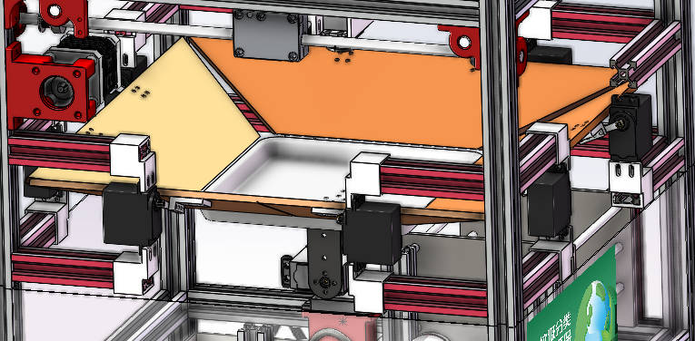 | 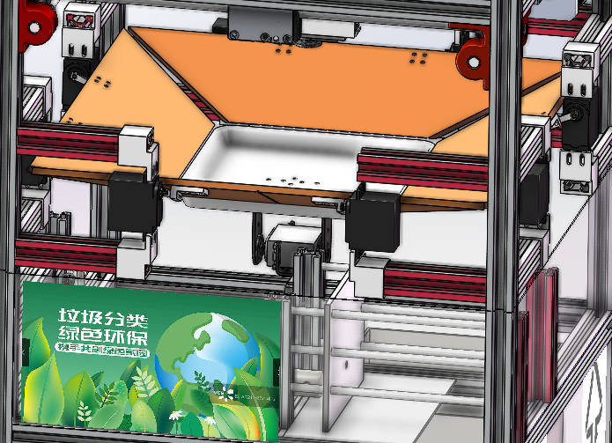
图2-2暂存区机构

- 垃圾处理机构
垃圾处理机构采用步进电机传动同步带，进而控制双连杆结构，带动机械手进行运作，这是一种类3D打印机原理的定位机构，可以做到X-Y坐标无死角定位，机械手上的升降机构则提供Z轴方向上的精确定位，通过视觉模块传达到的待处理垃圾的坐标信息，机构将对其进行定位和抓捕，而后通过4个定点坐标，将捕获的垃圾投放至对应垃圾桶中。
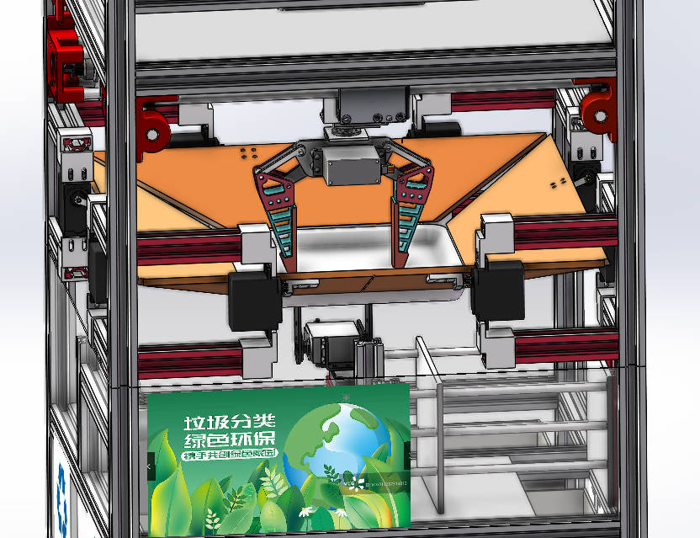 | 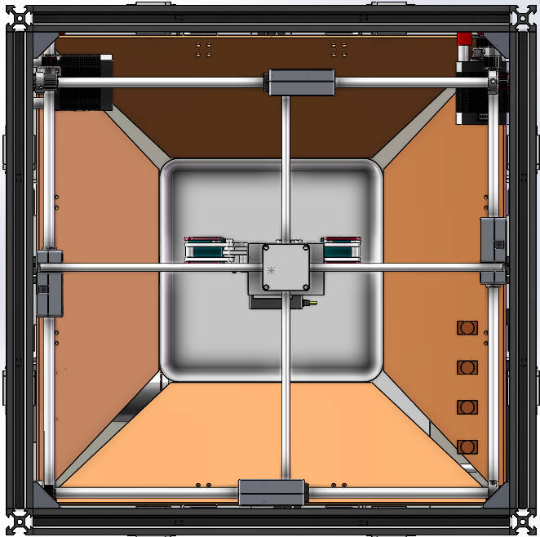
图2-3垃圾处理机构

- 压缩机构
压缩机构采用整体式一次性压缩，当垃圾被判断为是可回收垃圾（纸杯、100ml以下塑料瓶或金属罐/瓶）时，推杆电机将会通电，进行延伸对垃圾进行压缩，同时为了防止垃圾在压缩过程中的跃动，采用左右安装有六根光轴防护，前后有加固式铝型材用于加强压缩力。同时为了使可回收垃圾在被压缩后顺利掉入垃圾桶中，在压缩机构的下端安装有可控式下板，从而达到最佳的效果。

2）现场初赛与拟规划现场决赛的分类机构进行详细对比分析，并给出明显区别的结论
- 分类方式不同
初赛因为是单一垃圾投入分类，所以并不存在多个垃圾存在于同一平面的情况，因此分类机构的精确度就不需要非常高，我们采用托盘直接倒向目标垃圾桶，四周挡板辅助垃圾进入目标垃圾桶的方案进行分类。而决赛是多个垃圾同时投放，且不可以存在多个暂存平台，所以需要分类机构具有高精度的抓取和放置，在分类一个垃圾的同时，不能碰到其他垃圾，避免不小心把垃圾放入错误的垃圾桶，所以需要采用机械臂抓取，采用3D打印机原理的抓取机构，在X-Y-Z的空间内可以做到无死角抓取和放置。而当目标区域还剩一个垃圾的时候，仍然可以使用托盘倒向目标垃圾桶的方案实现垃圾的快速分类以及实现节能的目标。
- 投放口不同
初赛的垃圾投放口是大小固定的，而决赛则采用了更为灵活的可变式投放口机构，因此可以实现多种尺寸垃圾的投放，并且考验参赛学生的动手能力。
- 压缩方式不同
初赛并不要求压缩，决赛要求对可回收垃圾进行压缩，进一步考验参赛学生对垃圾桶内部空间的把握，和压缩方式的创意，需要在初赛的基础上加装压缩装置
- 硬件控制不同
初赛阶段的是采用舵机控制托盘转动和倾倒，而在决赛时增加了步进电机驱动导轨传动，增大了工作空间。

2025年江苏省大学生工程实践与创新能力大赛
场景设置与任务命题 | 参赛项目
场景设置与任务命题 | 生活垃圾智能分类
3、竞赛过程说明（字体，宋体，五号，行距为固定值20磅，蓝色字阅后删除）
（对现场决赛的竞赛过程进行详细描述，主要从准备时间、垃圾投放、信息显示、垃圾分类、满载检测，评分方法等）
- 准备时间：在正式决赛测评开始前，有3分钟准备时间，用于检查各机构功能。
- 比赛开始：各参赛队统一指令启动装置，计时开始。
- 垃圾投放：垃圾投放采用单人单次一次性投放的形式进行。在四轮垃圾投放中，每个队伍都要选派一位成员进行投掷。根据规则中的投放方案，将多件垃圾同时投入垃圾桶内，等待设备将垃圾投入到垃圾桶并显示出分类信息后，再投放下一轮垃圾，直到最后一个垃圾被识别分类并显示至屏幕为止，此时计时停止，期间不可更换投放的人员，也不许触碰装置，否则不计本轮分数，每个竞赛队伍都有两轮比赛的机会，并从两次比赛中选取最优秀的成绩。
- 屏幕测试：在显示屏中播放赛方提供的任意格式视频和图片，要求视频可随时暂停和播放，并能切换到分类结果页面。
- 垃圾分类：垃圾投放完成后，裁判对各队垃圾桶内的垃圾进行检查和计分。
- 信息显示：裁判对各队屏幕的显示信息进行检查和计分。
- 满载检测：在垃圾分类过程中，观察屏幕是否显示垃圾桶的满载情况，当可回收桶内的垃圾超过该桶75%时，检查屏幕是否有报警信息和警报声，以及报警信息是否正确。
- 评分方法：
- 正常播放赛方提供的视频和图片，并且能暂停和切换页面，得 5 分；
- 各类垃圾能够正确分类并存储，每个得 5 分；
- 分别显示垃圾对应的分类信息（格式为：“序号、垃圾名称、垃圾类别、数量、分类成功与否等”，如：塑料瓶 可回收垃圾 1 OK!），每个得 1 分。上述信息出现任何错误不得分；
- 压缩程度达到60%，得3分。
- 运行过程中正确的显示满载程度，得4分。
- 垃圾分类结束后正确显示满载程度，得2分
- 满载后正确显示并报警，得1分
- 没有按照现场裁判的要求进行垃圾投入不得分；
- 垃圾分类错误，每个扣2分
没有经过分类装置进行分类，直接将垃圾投入对应的垃圾桶不得分；相同分数的队伍，通过整体完成分类的时长进行排名。

郑重提示：
1）文档雷同（注：均视作弊）或出现地名、单位名、队名、人名等任何标记或信息，文档分为0分，并对文档雷同的参赛队在比赛现场审核所用参赛作品。
2）报告的标点符号、错别字、字号、字体、行距，以及图表和公式及引用影响等排版规范影响该报告成绩，且报告排版规范分数不能高于报告内容质量分数。

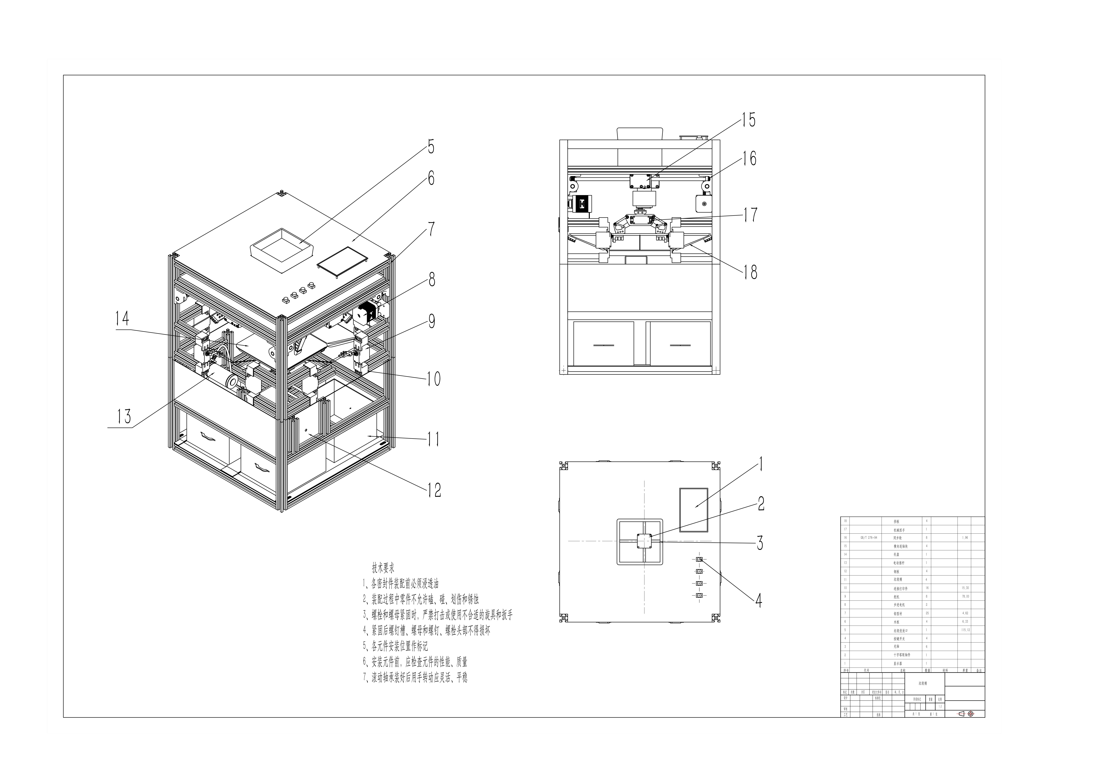
 | 分类机构装配图 | 比例 | 第1页
 | 2025年江苏省大学生工程实践与创新能力大赛 | 1:2 | 共1页

